2025年海口旅游职业学院烹饪工艺与营养专业

高职分类招生考试职业技能测试考试大纲

一、考试性质与目的

烹饪工艺与营养专业单招职业技能测试是面向中等职业学校毕业生(包括中等专业学校、职业高中、技工学校和成人中专)的选拔性考试。其目的在于考核考生是否具备专业学习所必需的基础素质，包括基本的专业技能、理论知识以及职业素养等，以选拔适合烹饪工艺与营养专业学习的优秀人才。

二、考试依据

1.依据海南省教育厅关于印发《2025年海南省高职分类招生考试工作方案》的通知文件精神。

　2.参照中等职业学校中餐烹饪、中餐面点等餐饮类专业教学标准。

3.参照中式烹调师（中级）、中式面点师（中级）等烹饪类职业资格证书相关知识点来设定相关考核内容。

三、考试方法

职业技能测试总分为200 分，包括专业能力测试100分，技术技能测试100分。

四、考试总体内容和要求

考试内容包括专业能力测试（理论测试）、技术技能测试（实操测试）。专业理论主要考核考生所报专业的理论知识，采取纸笔考试的方式；专业技能测试（实操测试）主要考查与专业相关的实践动手操作能力，采用现场实操考核的方式。

**（一）专业理论**

专业理论考试内容主要包括中式烹调师基础知识和中式面点师基础知识两部分。

**参考书目：**1.中式烹调师（中级）/国家职业技能鉴定考核指导，中国石油大学出版社，ISBN编号978-7-5636-4316-5；2.中式面点师(中级)/国家职业技能鉴定考核指导，ISBN编号：978-7-5636-4256-4。

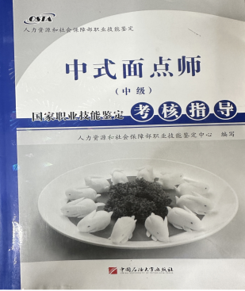 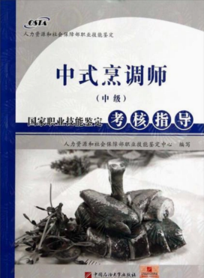

第一部分：中式烹调师基础知识

1.职业道德；2.饮食卫生知识；3.饮食营养知识；4.饮食成本核算知识；5.安全生产知识；6.原料初加工知识；7.原料分档与切割；8.原料切配与预制加工；9.菜肴制作。

第二部分：中式面点师基础知识

1.职业道德；2.基础知识；3.面点原料知识；4.制馅工艺；5.面坯调制工艺；6.成形工艺；7.成熟制熟；8.装饰工艺。

**（二）技术技能测试（实操测试）**

技术技能测试主要考查与专业相关的实践动手操作能力。

五、试卷结构、答题要求及评分办法

1.专业能力测试总分100分，专业理论测试主要考察学生的专业理论基础知识。试题全部为客观题，题型为单项选择题（30题），判断题（20题）。命题以国家职业标准《中式烹调师》、《中式面点师》中级工所需掌握的知识为基础。笔试时间为60分钟。

2.技术技能测试（实操测试）总分100分，要求考生在规定时间内按照试卷要求独立完成相应技能操作，考评员根据考生实际操作情况，依据评分细则进行现场打分。考试时间为20分钟。